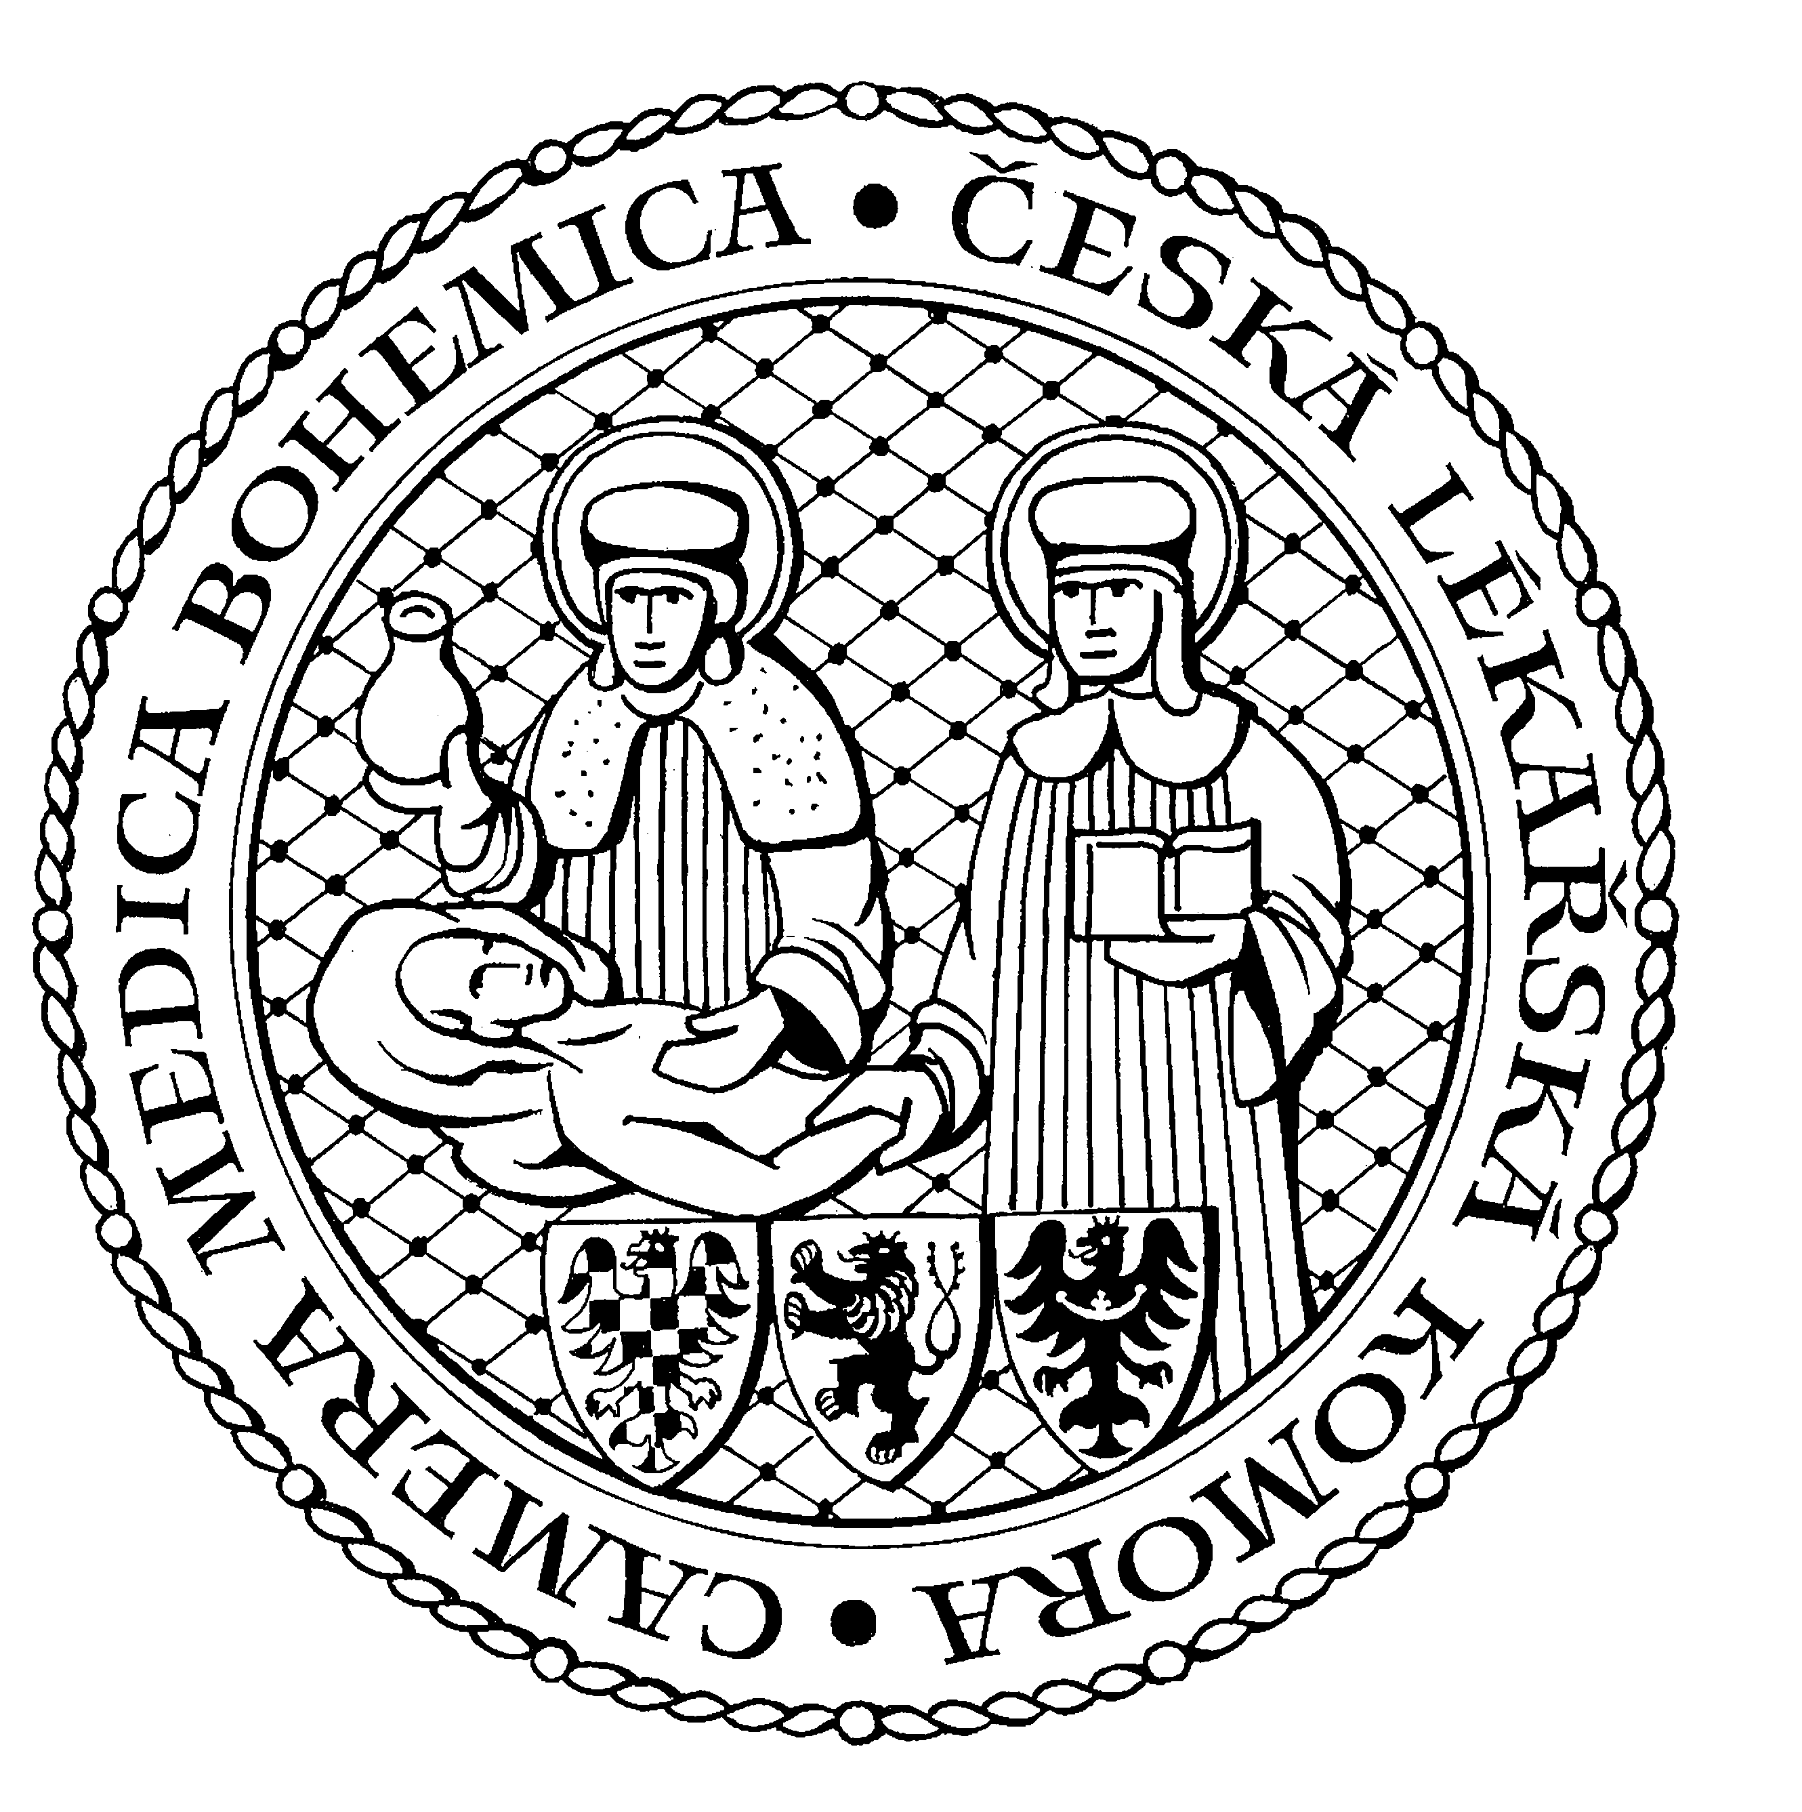
Česká lékařská komora, odd. vzdělávání,
Lékařská 2, 150 30 Praha 5, tel.: 234 760 710, e – mail: vzdelavani@clkcr.cz, www.lkcr.cz

si Vás dovoluje pozvat na vzdělávací kurz č. 49/13

Kurz z geriatrie

Datum konání: sobota 20. duben 2013
Místo konání: Klub ČLK, Praha 5, Lékařská 2
Koordinátor: doc. MUDr. Iva Holmerová, CSc., předsedkyně ČALS
Délka odborného programu: 6 hodin
Počet kreditů: 6

Odborný program:

8:00 Registrace

8:30 Zahájení
8:30 Doc. MUDr. Iva Holmerová, CSc. Vybrané geriatrické syndromy.
Demence, deprese a delirium.
10:00 Přestávka
10:15 MUDr. Hana Vaňková Bolest ve stáří, bolest u pacientů s demencí.
11:00 MUDr. Martina Jedlinská Funkční geriatrické hodnocení (soběstačnost, pády, mobilita, kognitivní funkce, depresivita).
11:45 Přestávka
12:15 MUDr. Astrid Matějková Problematika pádů geriatrických pacientů.
13:00 MUDr. Hana Poláková Diabetes ve stáří.

13:45 Předpokládaný závěr

Odborná vzdělávací akce je pořádána v rámci celoživotního vzdělávání lékařů dle SP č. 16.

Účastnický poplatek: 660,- Kč; číslo účtu: 19 - 1083620217/0100; variabilní symbol - 4913 (číslo kurzu).
Útržek složenky, kopii výpisu z bankovního účtu nebo příkaz k úhradě prostřednictvím e-Banking je nutné předložit při registraci.

Účastnický

poplatek: • pro členy ČLK a platbě předem 660 Kč
- pro členy ČLK a platbě na místě 730 Kč
- pro nečleny po dohodě s odd. vzdělávání

V ceně účastnického poplatku je zahrnuto studené občerstvení, káva a minerální voda.
Spojení: metro trasa B, stanice Anděl – Na Knížecí, autobusem č. 167 do stanice Weberova, naproti ZŠ

